ONGs
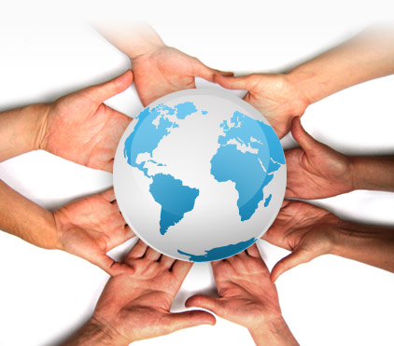

Organizaciones No Gubernamentales con diversas misiones y tareas. Se multiplican grandemente en la segunda parte del siglo XX, siendo al terminar el siglo más de 12.000 en el mundo de habla hispana (España y Latinoamérica).
El motivo de su difusión fue su labor altruista en favor del desarrollo del tercer mundo y ante la dificultad de que los fondos liberados por los gobiernos de países desarrollados o los donativos de particulares llegaran a su destino. La frecuente corrupción administrativa de los países menos organizados y la abundancia del funcionariado en los países destinatarios de las ayudas hizo crecer los organismos que, sin ánimo de lucro, se encargaron de esa misión de desarrollo.
La multiplicación recientes de estas ONGs supone ya hoy la necesidad de un discernimiento conveniente pues también existe estructuras interesadas en los beneficios y en donde se pueden producir filtraciones de fondos que terminan en satisfacciones personales o en actividades políticas o religiosas, que no son propiamente actividades de promoción cultural, moral, familiar y laboral.

Entre las ONGs dedicadas al Desarrollo (ONGd) las hay locales, nacionales e internacionales. Y la mayor parte de las que más garantía ofrecen cuidan mucho la transparencia de sus trabajos sociales, de sus movimientos económicos, del control que ejercen sobre los proyectos y las aportaciones públicas o privadas que reciben en los diversos países del mundo en los que cada una trabaja
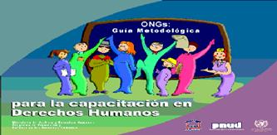

MODELOS EN ESPAÑA
- Cruz Roja
- Prosalus
- Médicos del Mundo
- Médicos Sin Fronteras
- Medicus Mundi
- Farmacéuticos Sin Fronteras
- Farmacéuticos Mundi
- Enfermería Conexión
- Directorio de Organizaciones de Desarrollo
- Guía de gestión de ONG's
ONGs que más trabajan en Africa
AFNE (Asoc.de Familias con Niños y Niñas Etíopes) | GADIS
Africa Directo | Ghamada (Sahara)
Africa Viva | GUINEAR
Amigos de Tanzania | Interchildrens (Internens)
Amnistía Internacional | Intermon Oxfam
ANESVAD Proyectos Desarrollo Africa | Intervida
Asamblea de cooperación por la Paz | Medicos del mundo
Asoc. Afro-Vasca | Medicus Mundi
Asociación para la Solidaridad | Médicos sin Fronteras
Ayuda a la Infancia de Madagascar | Montbanc
Ayuda en Acción | MPDL EXTREMADURA
BIBIR | Orphanage
CODES CAM | Padrinos.org
Comercio Justo | Plan
Comparte (Apadrinamiento) | Prosalus
Coopera | SETEM
Cruz Roja | SODEPAZ
Dar Es Salaam Asoc. | Solidarios en África
EduSa | S.O.S-AFRICA
Farmaceuticos Mundi | UMOYA
Fundación Africana Subsahariana (FASUB) | Veterinarios sin Fronteras
Fundacion CEAR

